CAPITULO 3
Subsistema Director

Descripción General

Una vez que el equipo de diseño de instrumentos ha creado los artefactos y los ha integrado a un proceso dado corresponde al director definir el periodo en el cual cada uno de los artefactos deberá ser aplicado a la población objetivo. Estos pueden ser aplicados secuencialmente, o en paralelo, de acuerdo a las necesidades de cada proceso.

También corresponde al director de los procesos de evaluación definir cuales son los analistas que participarán en el análisis del proceso y en la elaboración del informe de evaluación; éste, el último paso del proceso requiere que el director sopese las cualidades de cada uno de los analistas e integre un grupo multidisciplinario que integre el mayor número de saberes posible.

El subsistema permite que las tareas antes mencionadas puedan llevarse a cabo y queden registradas. El subsistema comparte las características e interfaz del aplicativo general por lo que sus requerimientos y ventajas son similares. Los datos de administración que consigne el director son los que marcan la pauta para el inicio de las labores en los subsistemas de encuesta y analista asociados a cada proceso.

Ingreso al subsistema
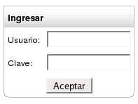 | En la página principal del aplicativo ingresar los datos de usuario y clave  Si no posee estos datos puede acceder al formulario de registro desde el vínculo Registrar Ahora

Menú principal
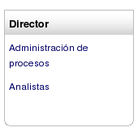 | El menú principal se encuentra en todas las páginas del subsistema, a partir de sus enlaces puede gestionar las tareas de administración de procesos de evaluación y de asociación de analistas a dichos procesos.

Módulo Administración de Procesos

Enlace
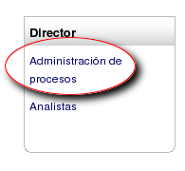 | El módulo de administración de proceso permite administrar los periodos de aplicación de los instrumentos asociados a los procesos así como administrar el conjunto de claves de cada uno de ellos las cuales deberán ser entregadas a la población objetivo que diligenciará cada formulario.

Sección Principal
Una vez haya ingresado al módulo, en la sección principal se muestra un listado de los procesos que han sido creados.
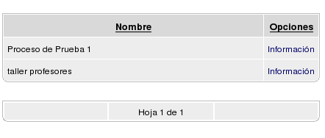

Para trabajar en un proceso específico seleccionar el enlace Información que se encuentra al frente del nombre de dicho proceso

Importante
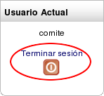 | El menú de Usuario Actual permite abandonar en cualquier momento la sesión de trabajo. A través de esté menú es la forma más segura de salir del subsistema.

Menú de Búsqueda
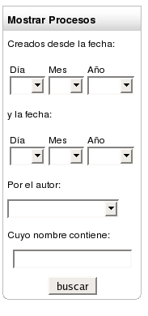 | Si desea encontrar una proceso – o un grupo de procesos – específico puede usar el menú de búsqueda. Este le permite ordenar los procesos por fecha de creación, autor o por medio de palabras claves que se encuentren en el nombre.  Si desea buscar un proceso – o grupo de procesos, y se conoce quien lo creó se debe simplemente seleccionar el nombre desde el campo Autor

Módulo Administración de Procesos

Formulario Principal: Datos Básicos
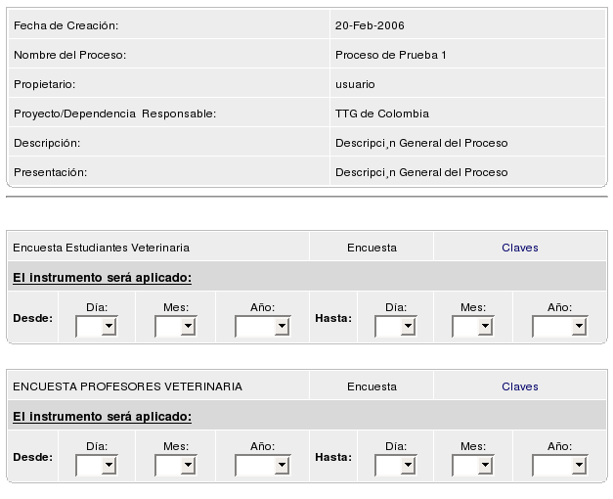
Datos básicos del Proceso
Registro de instrumento de recolección de información asociados al proceso

Artefacto: Periodo de Aplicación
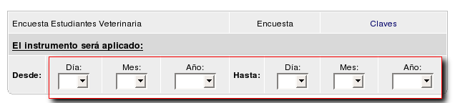
Fecha de Inicio de la aplicación del Artefacto
Fecha de Finalización de la aplicación del artefacto

Cada artefacto asociado al proceso es tratado como una unidad independiente dentro de dicho proceso. Ya que cada uno de ellos puede ser aplicado en periodos diferentes de tiempo se debe explícitamente declarar el periodo en las casillas correspondientes. Las claves generadas solo podrán ser usadas durante el periodo declarado.

Administración de Claves

Enlace
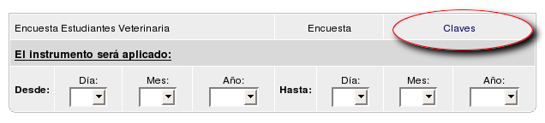
El ingreso a la sección de administración de claves para cada artefacto se realiza por medio del enlace Claves. Ubicado en la fila superior de cada registro de artefacto.

Formulario Principal
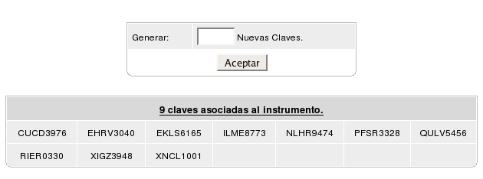
Si se desea crear más claves para este artefacto digitar un número entero y seleccionar el botón de Aceptar
Si ya existen creadas claves para este artefacto estas son listadas

Administración de Analistas

Enlace
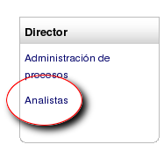 | El módulo de Analistas le permite autorizar a un determinado analista para que trabaje sobre los datos de un proceso específico. Un analista solo puede estar asociado a un proceso a la vez.

Sección Principal
Una vez haya ingresado al módulo, en la sección principal se muestra un listado de los analistas registrados y autorizados en el sistema.
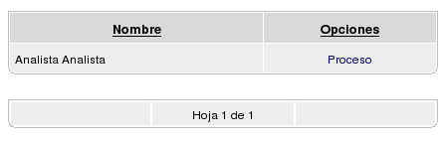

Para asociar un analista a un proceso seleccione el enlace Proceso que se encuentra al frente del nombre del Analista.

Importante
Si el listado de analista es muy grande podrá desplazarse a través de las páginas que muestran los nombres. Si desea buscar un analista o grupo de analistas específico puede usar el menú lateral de búsqueda.

Administración de Analistas
Asociar Proceso

Sección Principal
Aparece un listado de todos los procesos que están registrados en el sistema. El director deberá seleccionar al cual desea que el analista esté asociado. Así mismo podrá permitir que el analista vea los datos de un programa.

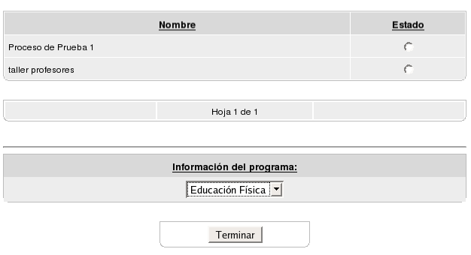
Si existen datos específicos de un programa el analista puede acceder a ellos. Seleccione de la lista el que interese.
Seleccionar el proceso de la lista y presionar el botón Terminar

